--ZAD 1

Properties/style/unikalna wartosc/vegdesc/klasyfikuj

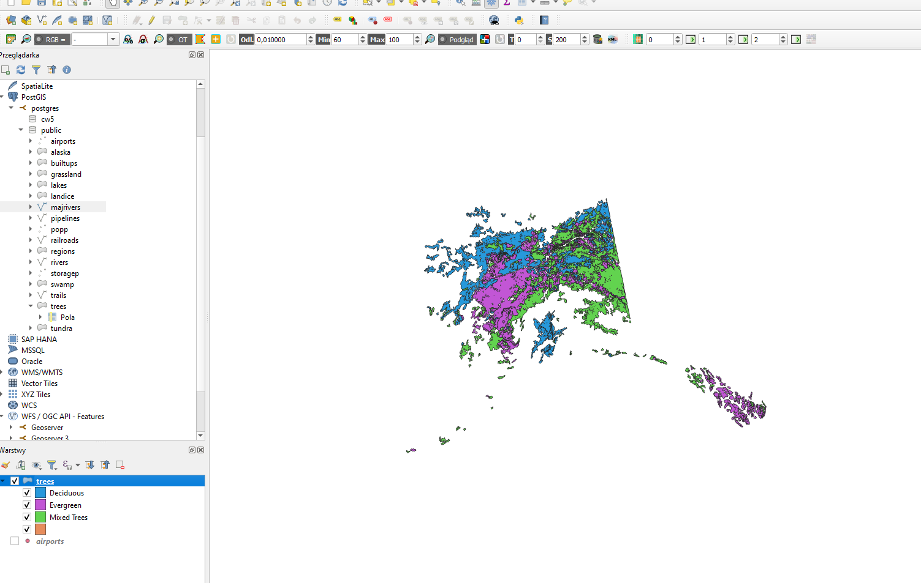

Zarzadzanie bazami/okienko sql

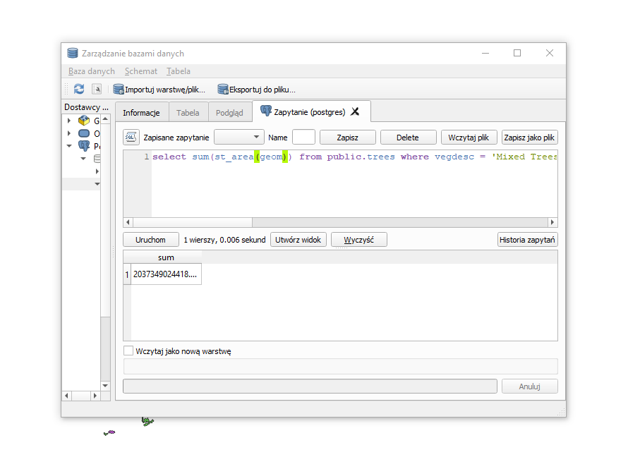

--ZAD 2

Okienko sql dla każdej warstwy

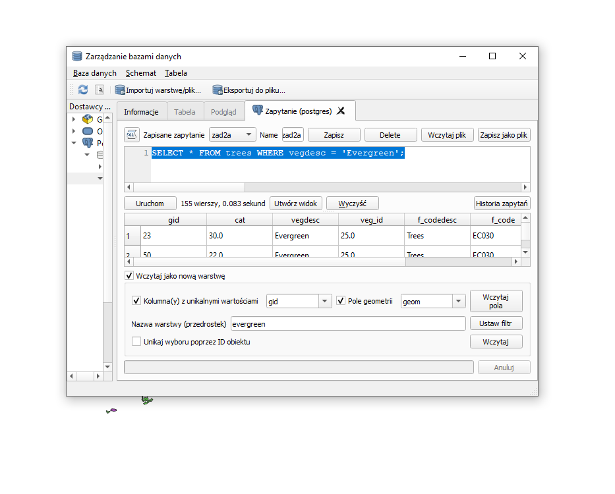

Eksport do bazy

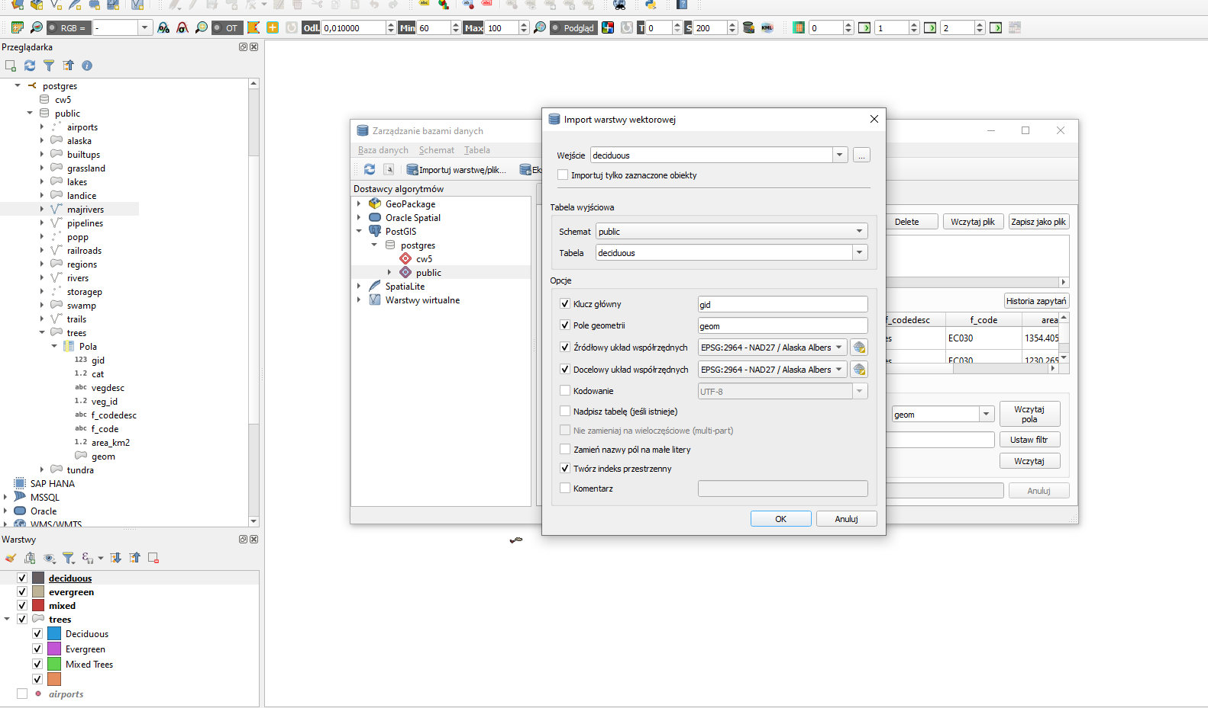

--ZAD 3

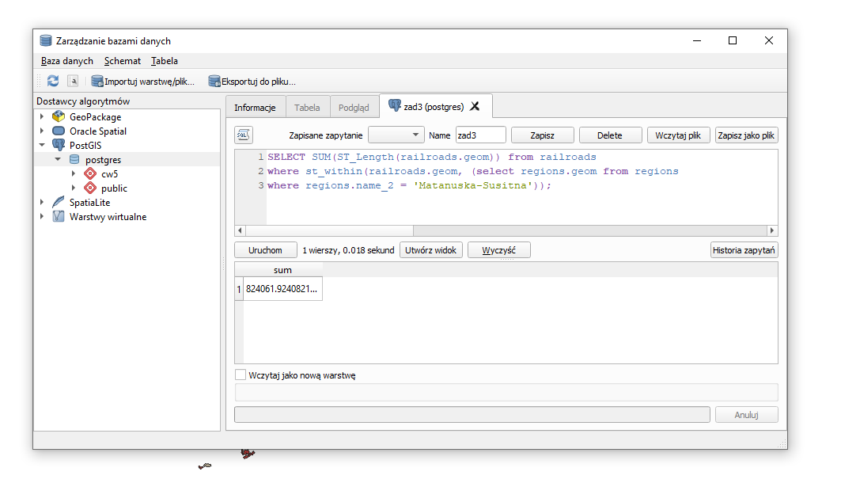

--ZAD 4

A)

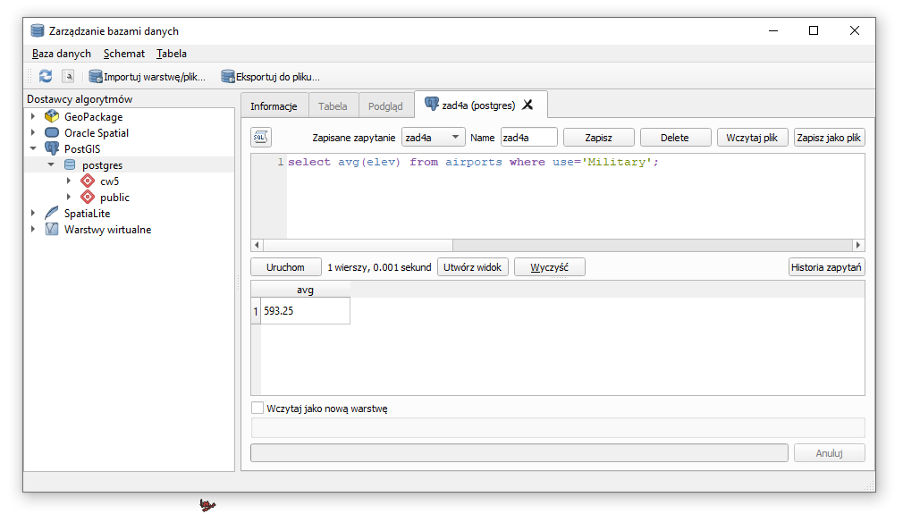

B)

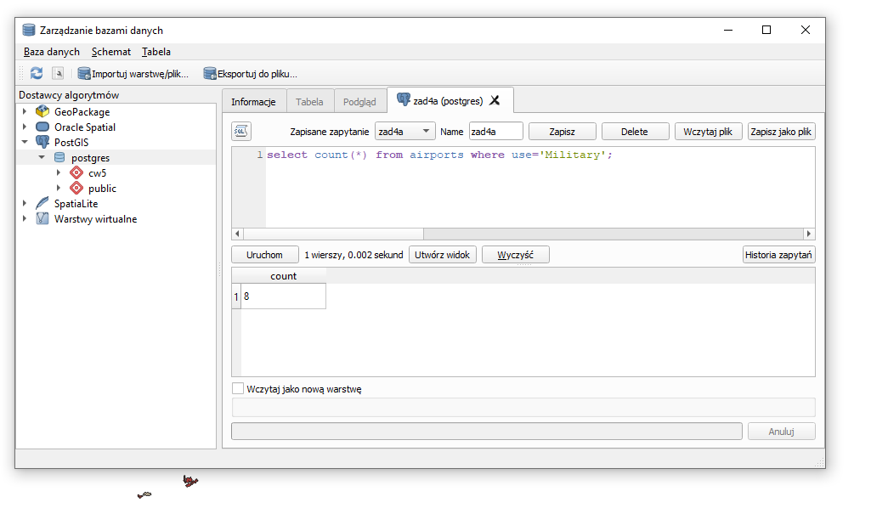

C)

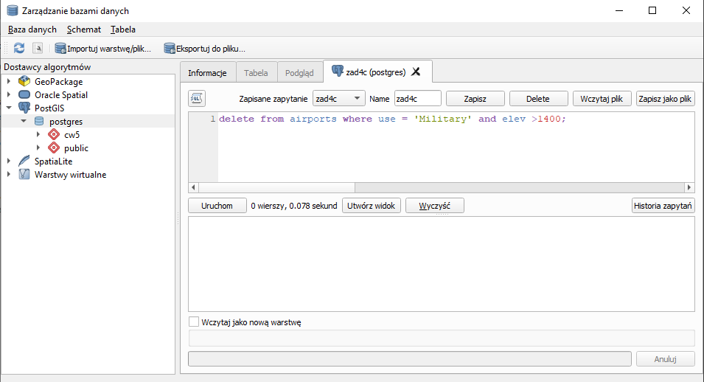

D)

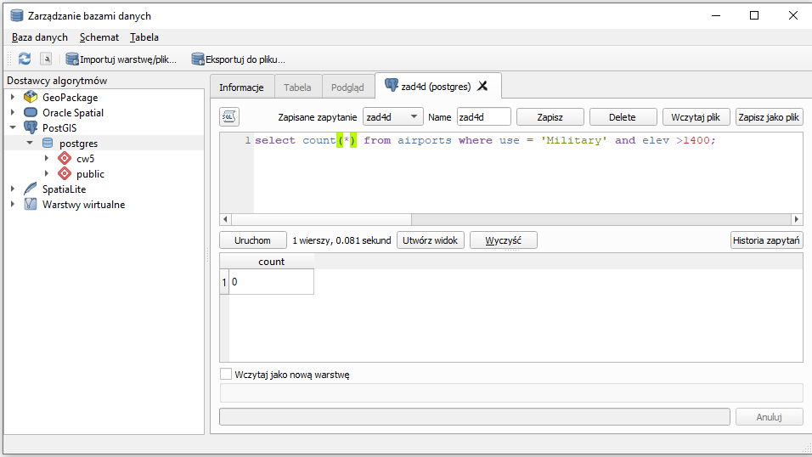

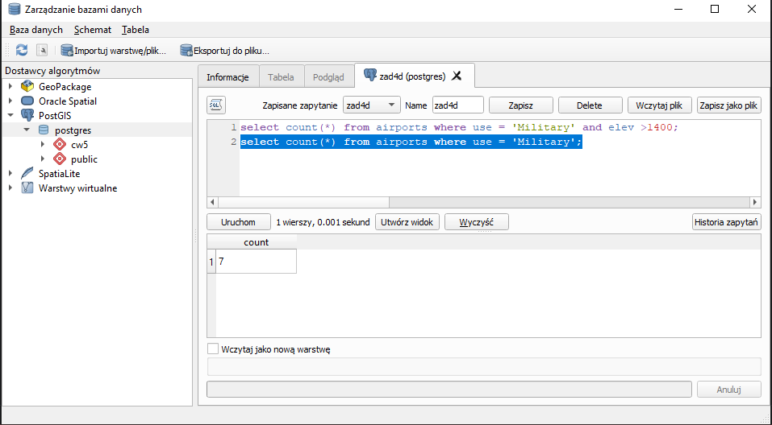

(usunięto jeden rekord)

E) sprawdzenie w datagripie

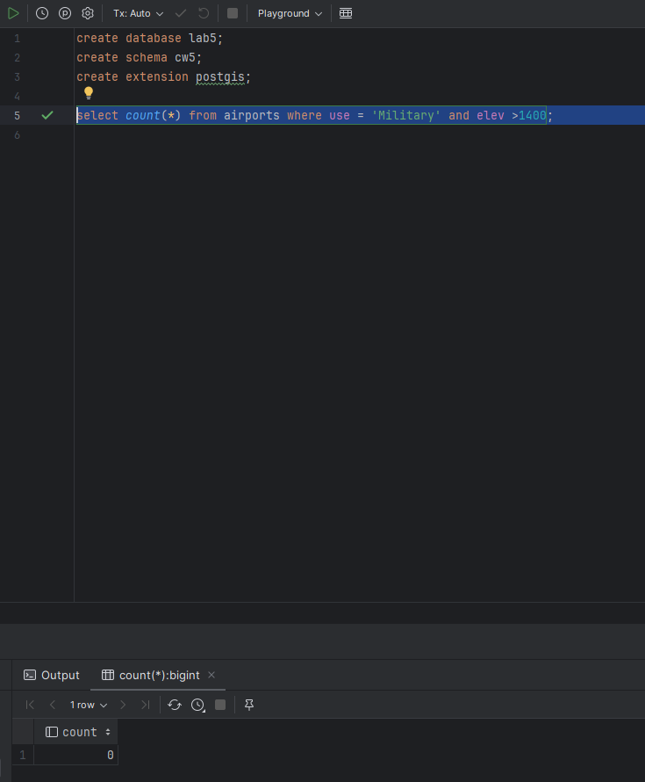

--ZAD 5

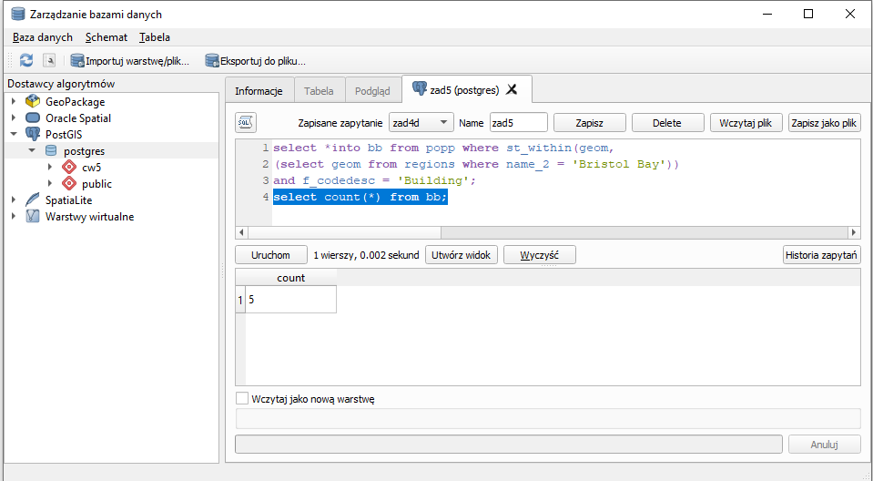

--ZAD 6

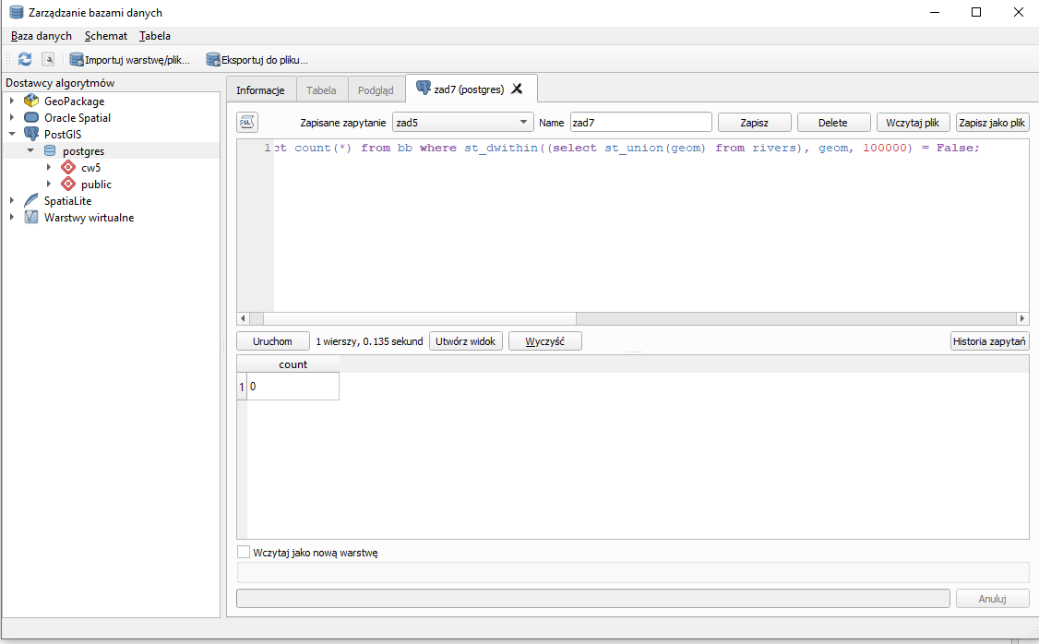

--ZAD 7

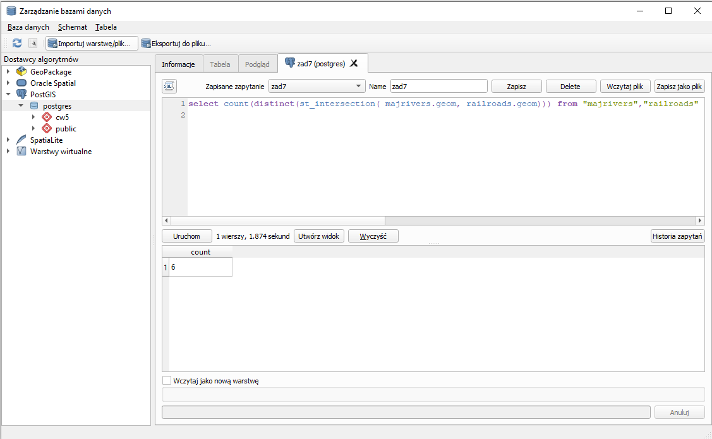

--ZAD 8

Wektor/narzędzia geometrii/wydobądź wierzchołki

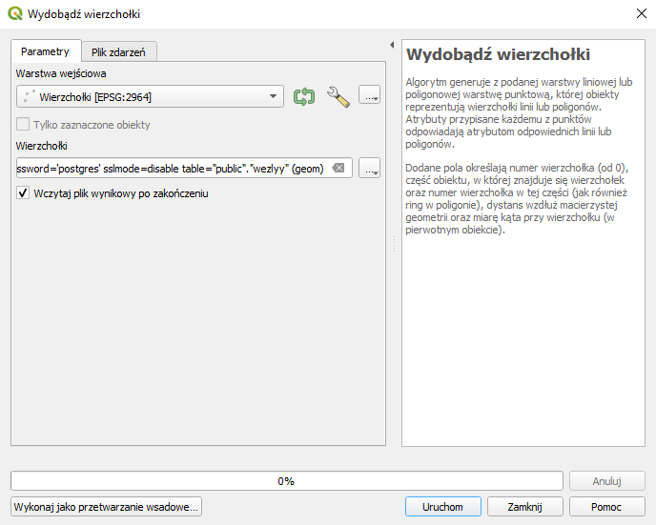

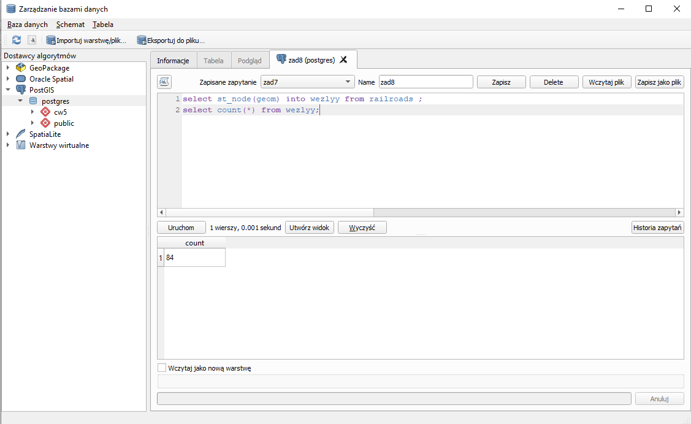

--9

Stworzenie buforów/10 dla trails/50 dla railroads/100 dla airports, intersection dla airports i railroads, wydzielenie z airports miejsc, gdzie jest mniej niż 50km do railroads (roznica)

Stworzenie bufora, gdzie jest 10km do dróg i w odpowiedniej odległości od lotnisk i linii kolejowych:

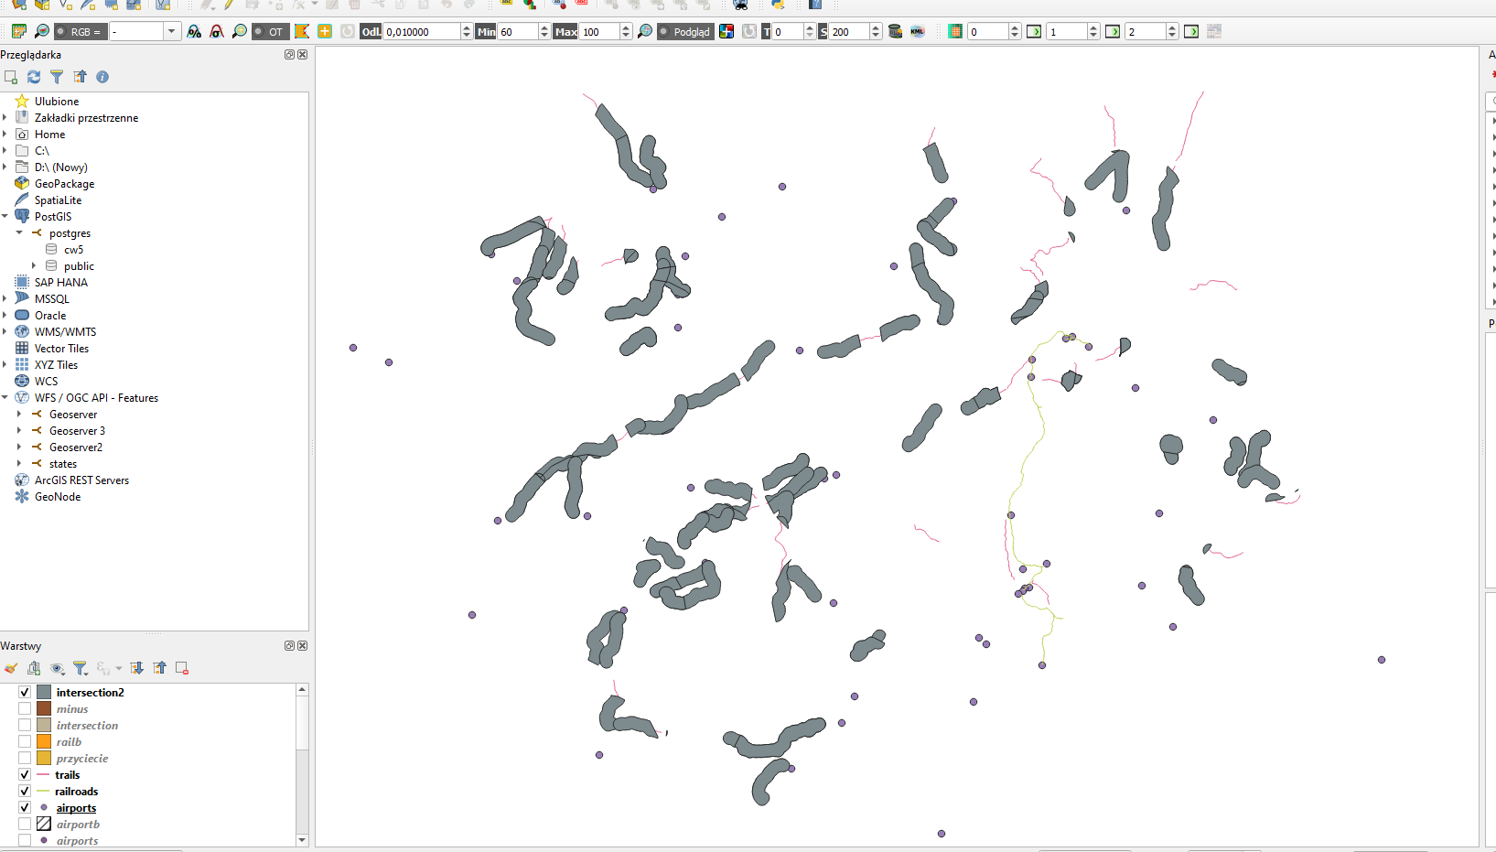

Agregacja:

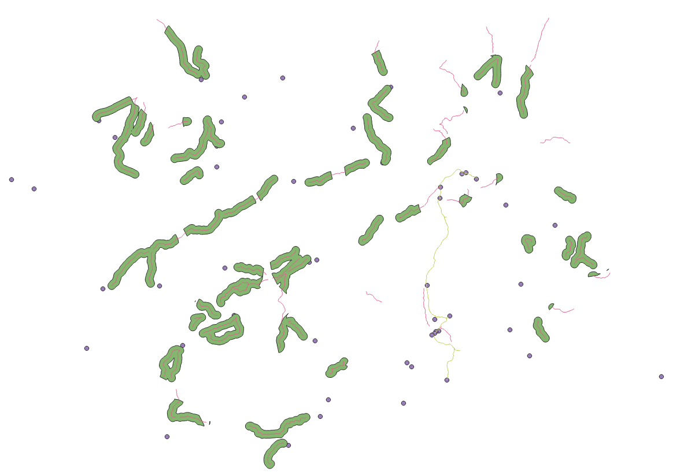

--ZAD 10

A)

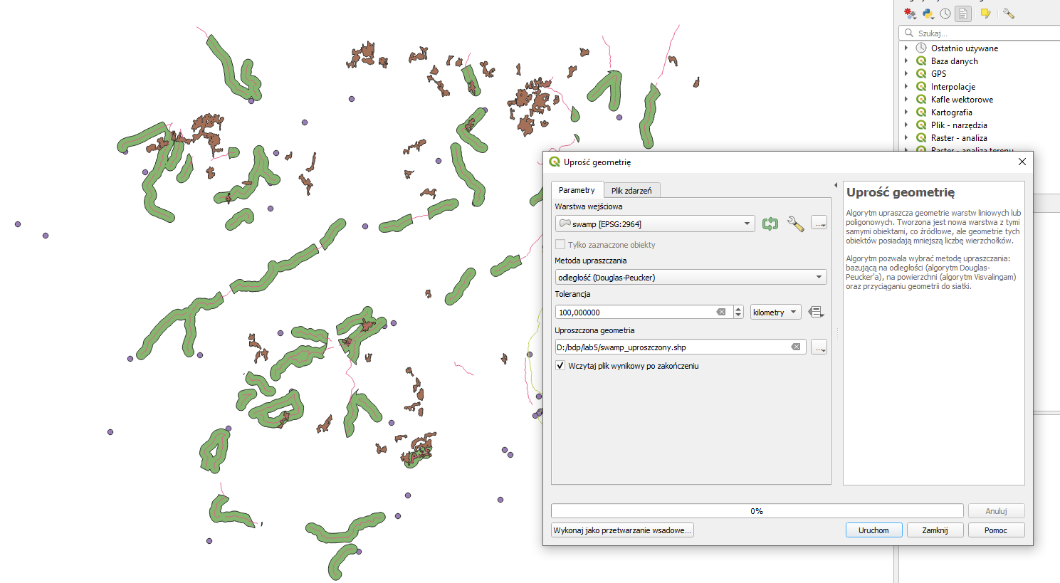

B)

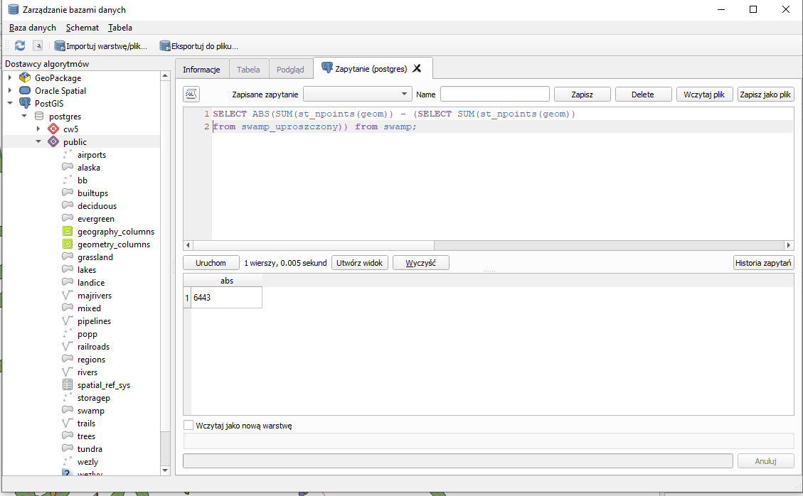

C)

